構造用ボルトの疲労強度に及ぼす過大荷重の影響

後藤芳樹＊，藤田佑介＊＊，小林光男＊＊＊，一之瀬和夫＊＊＊，小久保邦雄＊，
構造用ボルト，疲労強度，過大荷重，過大荷重比

１．はじめに
近年の輸送機器の事故のなかには，ボルトの疲労破壊が原因とされるものが多く、ボルトの信頼性の向上は必要不可欠な課題となっている。また、震災時には、通常とは異なる過大な荷重が加わることになり、このオーバーロードがボルトの耐久性・寿命にどのような影響を及ぼすのかについては未だ不明な点が多い。
本研究では、構造用金属ボルトの疲労強度に及ぼす過大過重の影響について実験的に明らかにすることを目的とし，疲労試験の途中で破断寿命の50％の繰返し数で１回だけ過大荷重が加わる場合について疲労試験を行った。前報では、繰返し荷重の1.5倍の過大荷重を加えたものについて報告したが、今回は、さらに2.0倍と3.0倍について実験を行ったので報告する。

２．実験方法
2.1供試材料
本研究では、市販のS45Cのボルト・ナットを使用する。詳細は表１に示す。ボルトの有効断面積Ａsは36.6 mm²である。応力の算出にはこの有効断面積を用いた。
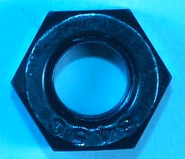
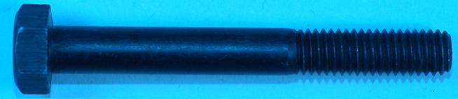
図１ S45Cボルト・ナット

表１ S45Cボルト寸法

2.2 試験機
ボルトの引張試験には東京衡機製500kN万能材料試験機を用いた。疲労試験には容量10tonの島津製作所製サーボパルサを使用した。繰返し周波数10Hz，荷重制御とした。試験環境は室温・大気中である。図２に示すホルダーを用いて，ボルトとナットを保持し，片振り引張荷重が加わるものとした。ボルトの締め付けは行っていない。疲労の繰返し数が10⁷回に達したときに試験を打ち切りとした。

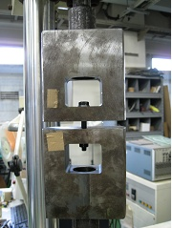
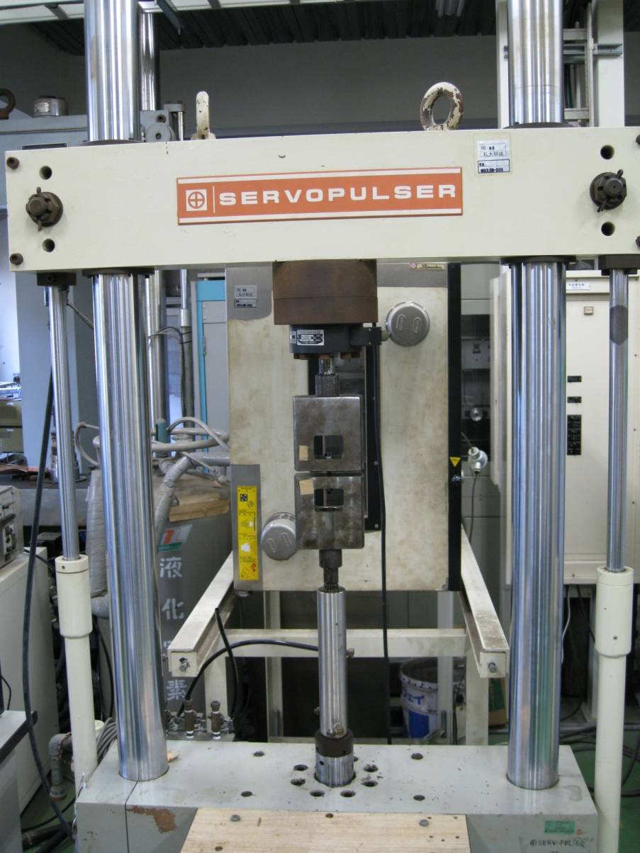
図２ 疲労試験機及とホルダーへのボルトの取付け

３．実験結果及び考察
3.1 引張試験
ISOで推奨されている遊びネジ部の長さを1.2ｄ（ｄ：ボルトの呼び径）としたときのS45Cボルトの平均引張強さはσ＝858MPaである。
3.2 疲労試験
S45Cボルトを用いて疲労試験を実施し，図３に示すS-N線図を作成した。この図から，10⁷回における疲労限度は60MPaとなった。このS-N線図から、破断繰返し数6×10⁶回における応力振幅、74MPaをもとめ、過大荷重試験の繰返し応力とした。
過大荷重の大きさは繰返し最大荷重に対する比率、いわゆる過大荷重比は1.5、2.0、3.0倍とし、それぞれ、5本ずつ試験を実施した。過大荷重負荷時期は、破断寿命の50％、3.0×10⁵とし、1回だけ過大荷重を負荷した。

４．実験結果及び考察
図４は過大荷重疲労試験の結果をワイブル確率紙
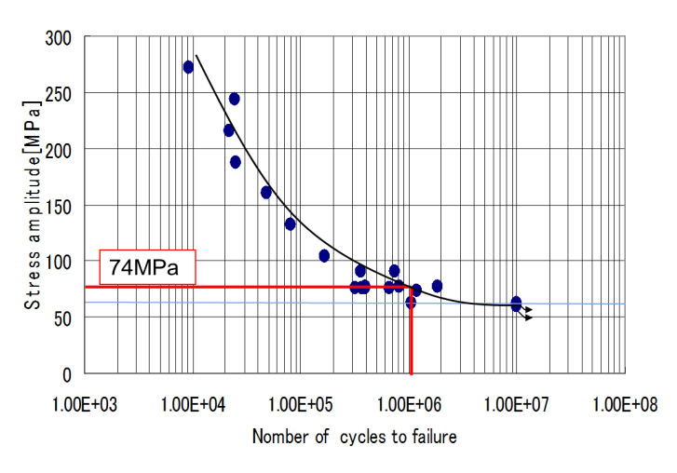 図３ S45CボルトのS-N線図

上にプロットしたしものである。図から、破断確率50％の繰返し数を求めた結果、過大荷重比1.5、2.0、3.0の疲労寿命は、過大荷重なしに比べ、それぞれ3.3、1.5、8.3倍となり、いずれも、過大荷重により疲労寿命は増加する結果となった。
疲労寿命の増加傾向は、過大荷重の大きさの順にはなっておらず、過大荷重比2.0倍が1.5倍より低くなった。これについて調べるために、ANSYSによる有限要素解析およびボルト断面のネジ底部の硬さの測定をおこなった。解析の結果、図５に示すように、ボルトとナットとのはめあい端で応力は最大となっていることがわかる。図６において、ボルト材料の応力－ひずみ曲線とこれらの応力を比較すると、過大荷重比1.5ではねじ底において部分的に降伏が起こっている状態であり、2.0倍では降伏点を超え、全断面において降伏が起こっている状態、3.0倍では降伏点を大きく超えている状態であることがわかる。また、図７のねじ底部の硬さの測定結果より、3.0倍では全断面の硬さが増加しており、加工硬化が進んでいることわかった。1.5倍の場合にはねじ底で部分的に塑性変形が起こったために圧縮残留応力の影響で疲労寿命が延びたものと考えられる。

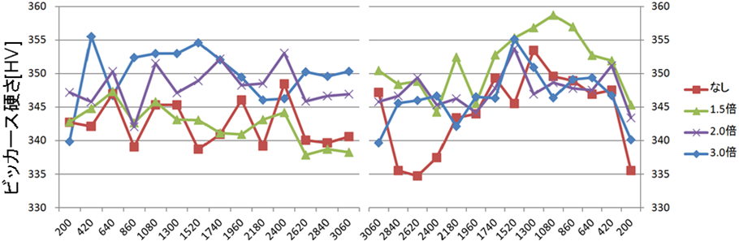
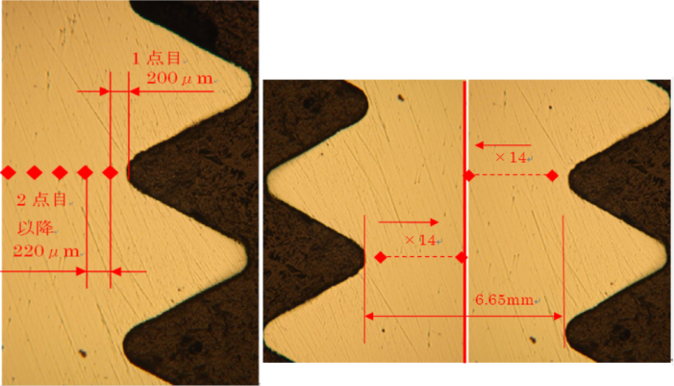
結論および参考文献： 省略
図７ ねじ底部の硬さの分布
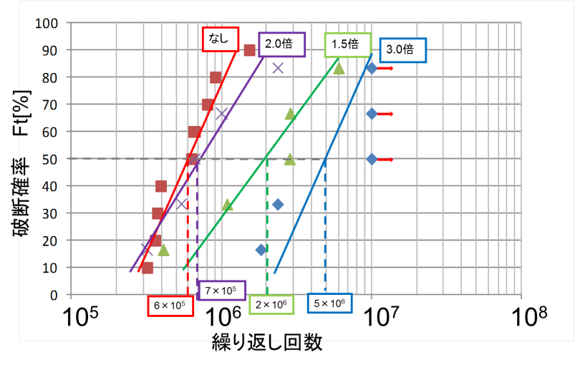
図４ 過大荷重試験結果のワイブルプロット
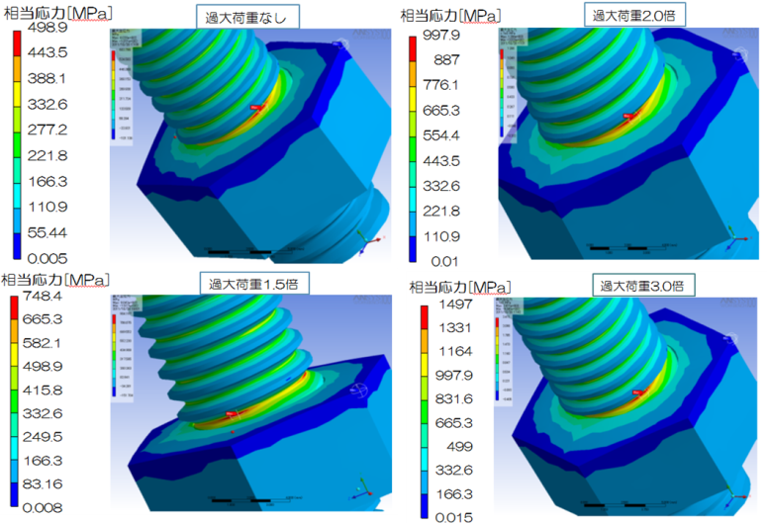
図５ ボルトとナットのはめあい端の応力解析
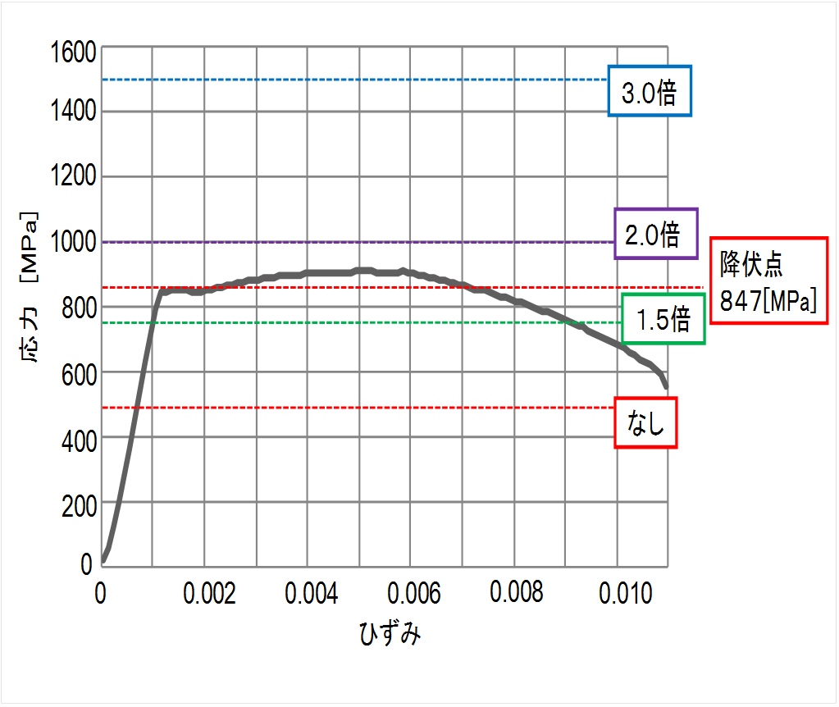
図６ 応力―ひずみ曲線とねじ底部の応力

＊ ：工学院大学工学部機械システム工学科卒業論文生，
＊＊：工学院大学工学部機械システム工学科教授、＊＊＊：工学院大学工学部機械工学科教授

